**Requerimento Nº 1470/2022**

Solicito ao Prefeito Igor Soares Ebert, chefe do Poder Executivo, informações sobre a possibilidade de se implantar projeto de reciclagem nas unidades escolares em nosso município – Itapevi - SP.

**REQUEIRO** à Mesa, após ouvido o Douto Plenário, na forma regimental vigente, que seja oficializado ao Excelentíssimo Senhor Igor Soares Ebert, Prefeito Municipal, informações sobre a possibilidade de se implantar projeto de reciclagem nas unidades escolares em nosso município – Itapevi - SP.

**Justificativa**

Senhor Presidente,

Senhoras Vereadoras,

Senhores Vereadores,

Muitas escolas já contam com lixeiras coloridas para a separação do lixo. Porém, é sempre mais motivador respeitar essa orientação quando se compreende as suas razões. Por isso, é importante que os estudantes aprendam que a instituição precisa da ajuda de todos para separar os materiais e enviá-los para a reciclagem. Ensinar o que é reciclagem desde cedo e qual a sua importância também é necessária. Como bônus, pode ser interessante compartilhar com os alunos, sobretudo os mais velhos, como eles podem separar o lixo em suas próprias casas e a quem recorrer para assegurar a destinação correta a cada material. Considerando que o projeto está dentro dos planejamentos, em consonância com seus PPP (Projetos Políticos Pedagógicos) que, por sua vez, respeitam o Currículo Municipal e a BNCC (Base Nacional Comum Curricular).

Sala das Sessões Bem-vindo Moreira Nery, 05 de maio de 2022.

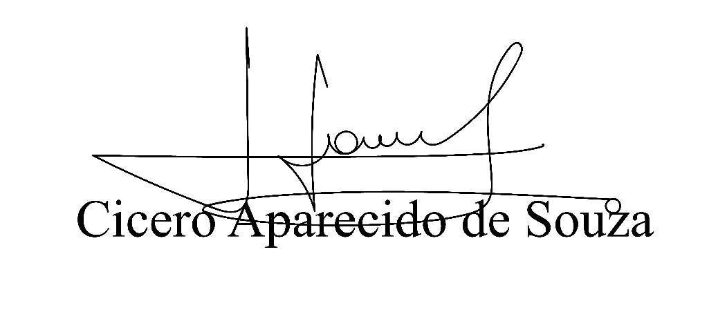

**Vereador Aparecido - **